CONTAINER 03. I PROTAGONISTI

ARCHITETTI per l'ABITARE | Panificio di Andrea Benedetti con Alberto Vanin
Titolo Container 01:
RIDURRE PER AMPLIFICARE. Lo spazio minimo come dispositivo massimo
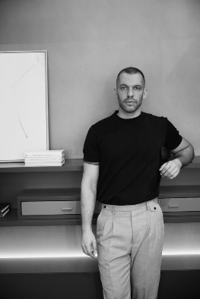
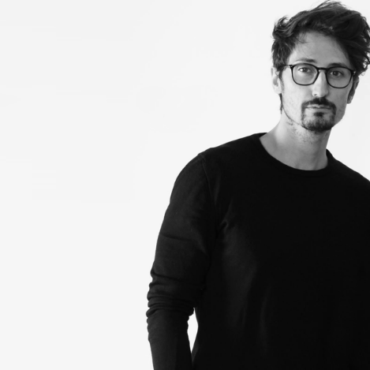

Concept:
Il microliving non è una rinuncia, ma un amplificatore di qualità. Il progetto lavora sulla compressione della superficie per espandere percezioni, funzioni e benessere.

All’interno del container, lo spazio è organizzato come una sequenza di soglie: non ambienti separati, ma gradienti funzionali. Ogni elemento è ibrido. Materiali naturali e superfici continue eliminano il rumore visivo, mentre luce e tecnologia invisibile aumentano il comfort. Il progetto dimostra che la qualità dell’abitare non è proporzionale ai metri quadri, ma alla capacità di orchestrare spazio, luce e materia.

Bio Studio:
“Panificio Laboratorio Artigianale di Architettura” nasce dall’azione “retrofitting” sul Panificio di famiglia volta a trasformarlo in studio di Architettura. Uno studio laboratorio dove a 360° viene gestito il progetto. Minimalismo raffinato e realizzazioni di pregio per dare voce alle esigenze e desideri del committente. Architettura che ricerca la proporzione e l'equilibrio. Interni esclusivi il cui risultato è un abito cucito a misura del cliente. Un prodotto di fatto Artigianale! Come lo era il pane per la sua famiglia dal 1948.

Alberto Vanin è un architetto attivo principalmente tra Milano e il Nord Italia, noto per il suo approccio contemporaneo alla progettazione residenziale e per il lavoro svolto nel settore delle ristrutturazioni di alta gamma.
Dopo le prime collaborazioni con studi attivi nei settori del lusso, della nautica e dell’interior design apre il suo studio proprio a Milano. Diventa il professionista di riferimento per i progetti dedicati a personalità del mondo dello spettacolo, della televisione e dei social media.
Parallelamente all’attività professionale, Alberto Vanin sviluppa una presenza mediatica nel mondo del design e dell’home renovation.
La sua progettazione si distingue per un equilibrio tra eleganza contemporanea, ricerca materica e attenzione alla vivibilità degli spazi. Nei suoi lavori convivono minimalismo caldo, dettagli sartoriali e un forte dialogo tra architettura e interior design. L’obiettivo progettuale, come emerge dalle interviste e dalle presentazioni professionali, è creare ambienti capaci di riflettere l’identità di chi li abita, unendo estetica, funzionalità ed esperienza emotiva dello spazio.

Atelierzero
(Arch.tti Alessandro Triulzi, Andrea Rossi, Matilde Valagussa, Piermattia Cribiori, Stefano Gigoletto)

Titolo Container 02:
LA SOGLIA DELL’ABBASTANZA. Funziona. Finché regge.
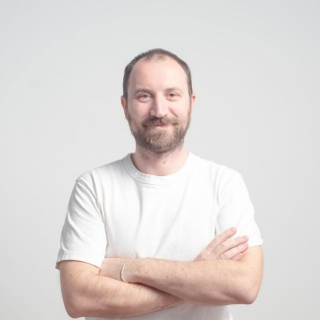



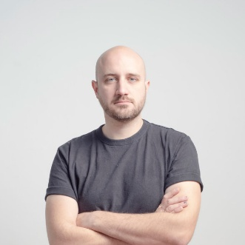

Concept:
È tutto al suo posto. Il tavolo, le sedute, il letto, il bagno.
Ogni elemento è calibrato per fare la sua parte nel minor spazio possibile.
Gli architetti hanno fatto del loro meglio…funziona!
Finché i gesti si sommano, le cose si accumulano e la vita iniziare a occupare più spazio del previsto.
Una cena, una nottata, una doccia o forse anche solo un oggetto.
Allora si inizia a negoziare con lo spazio stesso: benché non manchi nulla, qualcosa non torna.
Forse è solo questione di abitudine.
O forse è questione di misura.

Il microliving è oggi spesso raccontato come una scelta consapevole e aspirazionale: uno stile di vita essenziale e contemporaneo, capace di trasformare la riduzione dello spazio in un valore aggiunto. Un immaginario riconoscibile, fatto di ambienti ordinati, luminosi, perfettamente calibrati, che restituiscono l’idea di un’abitazione completa e desiderabile anche nella sua forma più compatta. Questa narrazione, tuttavia, tende a semplificare una realtà più articolata.
La progressiva riduzione dello spazio abitativo è spesso il risultato di dinamiche economiche, sociali e urbane che sfuggono al controllo individuale: aumento dei costi, frazionamento di appartamenti, densificazione delle città, modelli di sviluppo sempre più compressivi, abuso di piattaforme per affitti brevi. In questo contesto, il microliving si configura meno come una scelta e più come un processo di adattamento graduale, in cui abitudini, aspettative e desideri si ridefiniscono nel tempo. Il rischio è quello di interiorizzare questa condizione fino a confondere necessità e aspirazione, accettando come ideale ciò che nasce invece come compromesso. L’estetizzazione del microliving contribuisce a questa ambiguità, costruendo un’immagine coerente e seducente di spazi che funzionano perfettamente nella rappresentazione, ma non sempre nella realtà dell’uso quotidiano. Pur riconoscendo il ruolo fondamentale del progetto e la capacità dell’architettura di migliorare la qualità dello spazio, emerge la necessità di interrogare criticamente uno status quo in cui i metri quadrati possono essere facilmente raccontati e fotografati, ma più difficilmente vissuti. Questo progetto nasce da questa tensione: non per negare il valore della compattezza, ma per esplorarne i limiti, mettendo in luce lo scarto tra ciò che uno spazio promette e ciò che può realmente sostenere nel tempo.

Bio Studio:
Siamo uno studio di architettura e design fondato a Milano nel 2013. Il nostro processo di progettazione coniuga le tecniche tradizionali dell’artigianato con le potenzialità offerte dai materiali e dalle metodologie di fabbricazione contemporanei, ricercando equilibrio tra chiarezza concettuale, identità spaziale, efficacia funzionale e ricchezza esperienziale.
Se la realtà è una elaborazione soggettiva della percezione sensoriale del mondo esterno, lo scopo del nostro contributo come costruttori di realtà è coniugare bellezza e onestà, ricercando un sottile equilibrio tra forma e struttura attraverso un approccio misurato, definito dalla lettura, interpretazione e trasformazione del contesto di progetto.
Ricerca e sperimentazione sono fondamentali per creare una realtà che si evolva con le abitudini ed il comportamento umano; questo significa lottare contro regole o cliché e interrogarsi su cosa significhi oggi vivere un luogo, privato o pubblico che sia.
bump Studio + MADesign - Mazzarelli Architettura e Design
(Arch.tti Giulio Massetani e Fabio Filippo + Silvia Mazzarelli)

Titolo Container 03:
OUT OF THE BOX. La vita non entra in una scatola

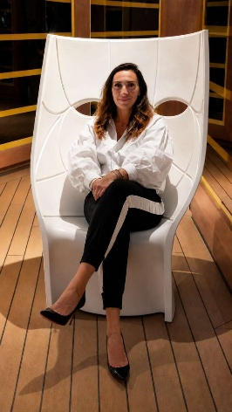
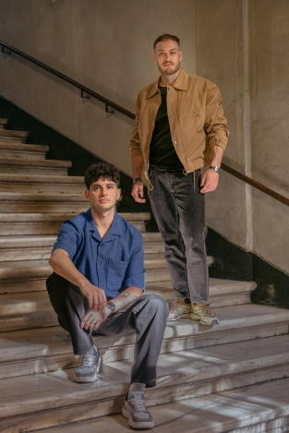

Concept:
Il concept "Out of the Box" per Container 03 nasce dalla sfida di unire la dimensione intima del micro-living all'urgenza di riconnettersi con lo spazio pubblico esterno. Il titolo gioca sulla dualità: superare i limiti fisici del container e gli schemi mentali che lo vedono “solo” come abitazione. “Out of the Box” è un invito a uscire, osservare e vivere. L’architettura non è una barriera, ma diventa una piattaforma generatrice di nuove prospettive. Il container si configura come un campo di tensione percettiva diviso in due, metà bianco e metà nero. Gli elementi all’interno di questi due “campi” vengono ribaltati cromaticamente: ciò che insiste sul bianco diventa nero e ciò che insiste sul nero diventa bianco, creando forti contrasti e una continua inversione nella lettura dello spazio. All’interno, il micro-living è ridotto all’essenziale. Tutte le funzioni sono presenti, ma immerse in una dimensione minima e neutra. I due fulcri dell’ambiente sono posizionati al centro. Una cucina monolitica centrale nera su uno spazio completamente bianco e un volume bianco che sfiora il soffitto immerso in un ambiente scuro. Il cuore di quest’ultimo volume si presenta di un rosso acceso e accoglie il wc e il lavabo di servizio. Attraverso un oblò roteante e apribile, che funge su un lato da specchio, questo nucleo centrale rosso è visibile dall’esterno, generando riflessi e configurazioni sempre diverse. Il progetto si estende verso l’alto attraverso una scaletta che conduce simbolicamente alla terrazza sul tetto, luogo aperto di luce e relazione. Il container non è più un limite, ma una base per osservare la città da una nuova prospettiva. Il micro-living in “Out of the Box” è solo un pretesto: la vera dimensione è fuori dalla scatola. Questa non è un’abitazione, ma un dispositivo che attiva la relazione tra spazio, percezione e mondo.

Bio Studio:
bump è uno studio di architettura fondato a Genova nel 2022 dagli archetti Giulio Massetani e Fabio Filippo che opera nel campo delle ristrutturazioni d’interni e la realizzazione di nuove costruzioni. Lo studio si occupa di tutte le fasi progettuali in modo diretto, dall’ideazione alla realizzazione, con una continua attenzione al dettaglio e alla sperimentazione di nuove soluzioni. bump è una giovane realtà in cui ogni progetto prende forma dal confronto con la committenza, attraverso un percorso condiviso che trasforma esigenze e abitudini in architetture identitarie e personali. Crediamo in un approccio progettuale libero da soluzioni standard e predefinite, dove ogni spazio nasce dall’incontro tra persone, contesto e nuove possibilità progettuali. Questo si traduce in uno studio dinamico, aperto al cambiamento e orientato alla ricerca continua di nuove tecniche, linguaggi e soluzioni. Dalla definizione delle forme fino alla cura delle finiture, poniamo un’attenzione costante alla qualità dell’abitare. Volumi, materiali e luce diventano strumenti fondamentali per definire l’identità dello spazio.
MADesign - Mazzarelli Architettura e Design nasce a Genova nel 2005 dalla visione dell’architetto Silvia Mazzarelli che mette al centro della sua ricerca progettuale il rapporto tra materia, memoria e percezione dello spazio. Lo studio interpreta il progetto come un atto di ascolto e condivisione operando ogni intervento come un processo di trasformazione capace di generare nuovi equilibri tra architettura originaria e abitare contemporaneo. L’approccio di MADesign si distingue per una rilettura consapevole e talvolta radicale degli spazi, sempre in dialogo con la memoria del luogo. Dettagli e tracce materiche vengono preservati e valorizzati in un equilibrio calibrato tra sottrazione e permanenza, tra rigore compositivo e sensibilità architettonica. Materia e luce sono gli strumenti centrali della ricerca dello studio che, attraverso un linguaggio essenziale e interventi misurati, costruisce ambienti in cui l’abitare supera la mera funzione per trasformarsi in esperienza di benessere, identità e relazione autentica con la quotidianità
Ciliegio Esterno
(Arch.tti Chiara Castellana Simoncristian Muscatello)

Titolo Container 04: MEMBRANA. Compressione domestica
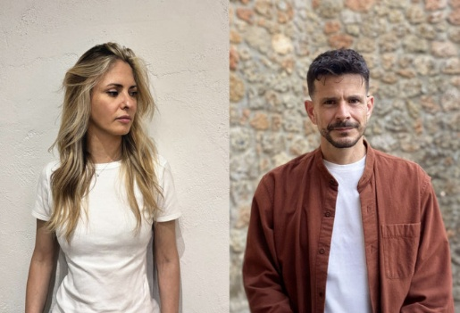

Concept:
Nel microliving lo spazio fisico si riduce, i rituali domestici si comprimono, gli elementi essenziali della vita quotidiana vengono portati a una condizione estrema.
La casa minima diventa così uno spazio alterato, in cui gli oggetti e le funzioni perdono la loro dimensione ordinaria per trasformarsi in presenza amplificata, quasi ossessiva.
Un semplice rubinetto, una superficie d’acqua, una fonte di luce diventano esperienza totale.
L’interno di un container, volume minimo e modulo temporaneo per eccellenza, è trasformato in Membrana, una camera percettiva in cui luce, suono e riflesso costruiscono uno spazio liminale, immateriale e instabile.
Nel microliving non è possibile isolarsi davvero; e allora il suono che attraversa, la luce che invade, le vibrazioni che si propagano anche dove lo spazio sembra non esistere più diventano gli unici elementi essenziali del racconto.
Per questo l’ambiente si presenta quasi privo di oggetti. Lo svuotamento dello spazio non corrisponde a una sottrazione dell’esperienza ma alla sua intensificazione.
Al centro dell’installazione una superficie d’acqua riflettente attraversata da frequenze sonore entra in vibrazione continua e trasforma la luce — naturale o artificiale — in un disegno mobile di riflessi, interferenze e deformazioni.
L’acqua è quindi contemporaneamente un limite fisico e uno strumento di lettura dello spazio, membrana che traduce suono e luce.
L’installazione muta durante l’arco della giornata. La luce naturale del giorno colpisce la superficie vibrante e genera riflessi in costante trasformazione su pareti e soffitto. Il segno luminoso non si comporta come un’icona fissa, ma emerge o si dissolve a seconda delle condizioni luminose, diventando esso stesso parte del fenomeno ottico.
Lo spazio cambia perché cambiano gli elementi che lo attraversano.
Il container raccoglie la luce del giorno come uno spazio raccoglie la vita quotidiana contemporanea.
L’acqua, attraversata dalle vibrazioni sonore, restituisce quella luce in forma instabile, trasformando un ambiente essenziale in un dispositivo sensibile, in continua mutazione.

Bio Studio:
Ciliegio Esterno è uno studio di architettura e interior design fondato dagli architetti Chiara Castellana e Simoncristian Muscatello. Il nome, immagine poetica e surreale rubata a una canzone, richiama un luogo protetto ma aperto: soglia tra intimità e mondo, metafora di un’architettura che accoglie e costruisce relazioni e modi di abitare. L’approccio è “da sarto”: ascolto profondo del cliente e conoscenza della materia, in equilibrio tra rigore e sensibilità. Progetta residenze, spazi commerciali e professionali seguendo tutto il processo, dal concept al cantiere, con arredi e dettagli su misura in dialogo con artigiani e specialisti. Attivo tra Italia e Costa Azzurra, con sedi a Milano e Ventimiglia, sviluppa un’architettura sobria e precisa, pensata per durare.

Maurizio Lai Architects
Titolo Container 05:
SPAZIO RIFLESSO #04. Chi Resta, Chi Passa
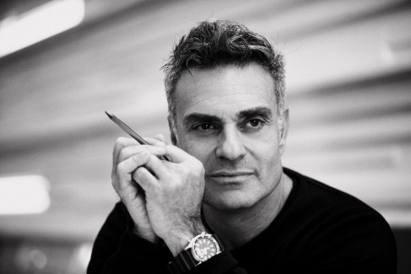

Concept:
Un container è uno luogo in transito, per definizione. Eppure, dentro questo spazio ridotto, industriale e nomade, le figure si moltiplicano, si sovrappongono, si trattengono nella luce. “Chi resta, chi passa” indaga la tensione tra movimento e permanenza. I personaggi tracciati a mano, essenziali, quasi archetipi, si riflettono all'infinito tra specchi e geometrie di vetro, perdendo i confini tra presenza e assenza, tra ciò che attraversa e ciò che rimane impresso. L'installazione trasforma un oggetto progettato per il viaggio in un dispositivo della memoria. Il riflesso non è copia: è traccia. E ogni sagoma che si moltiplica nello spazio è una domanda aperta su chi siamo quando passiamo, e cosa lasciamo quando restiamo.
Il container portuale è forse l'oggetto più emblematico della contemporaneità: standardizzato, replicabile, progettato per non fermarsi. Unità di misura del commercio globale, è per natura uno spazio di passaggio, una scatola che non appartiene a nessun luogo perché appartiene a tutti i percorsi. “Chi resta, chi passa” sceglie questo involucro come campo d'indagine e lo rovescia: ne sospende la funzione, ne abita il vuoto, ne trasforma la logica di transito in dispositivo di riflessione, nel senso fisico e concettuale del termine. All'interno dei sei metri dell'installazione, un sistema di specchi e superfici vetrate a geometria variabile costruisce uno spazio non euclideo, dove la profondità è moltiplicata e la direzione si dissolve. I varchi luminosi, rigorosi nella forma, instabili nella percezione, aprono sull'infinito ottico del mirror effect, ma non restituiscono l'immagine dello spettatore: riflettono figure altrui, sagome tracciate a mano con segno immediato ed essenziale, al confine tra pittogramma e archetipo. È proprio nel segno fatto a mano che risiede uno dei nodi concettuali più densi dell'opera. In un contesto dominato dalla precisione industriale, acciaio, geometria, luce controllata, il tratto manuale introduce una resistenza silenziosa. Non è imperfezione: è dichiarazione. Il gesto che traccia la sagoma è irriproducibile, portatore di tempo e di corpo, ciò che il container nella sua logica seriale nega. C'è una tensione deliberata tra il sistema ottico, freddo, simmetrico, moltiplicatore, e la figura umana che vi entra: disegnata, non fotografata, non renderizzata. Presente come traccia di un'intenzione, non come dato. Il lavoro si inserisce in una ricerca più ampia, la serie Spazio Riflesso, che esplora la relazione tra architettura, luce e percezione attraverso installazioni site-specific.

Bio Studio:
Maurizio Lai è architetto, scenografo e designer. Formatosi tra la televisione e la moda, porta nel progetto una sensibilità narrativa e un rigore espressivo che definiscono ogni suo intervento. Nel 1998 fonda a Milano LAI STUDIO, laboratorio interdisciplinare di architettura, interior e lighting design, attivo a scala internazionale nell'ospitalità di lusso, nel retail e nella residenza privata. La luce è la materia prima del suo linguaggio: ogni spazio è concepito come un'esperienza di intensa qualità atmosferica e forte identità. Il suo lavoro è pubblicato sulle principali riviste internazionali di settore, riconosciuto da premi prestigiosi e sostenuto da una collaborazione continuativa con istituzioni accademiche, tra cui il Politecnico di Milano.
M2atelier
(Arch.tti Marijana Radovic e Marco Bonelli)

Titolo Container 07:
THE CRAFTED CAPSULE. Piccolo spazio, grande abitare

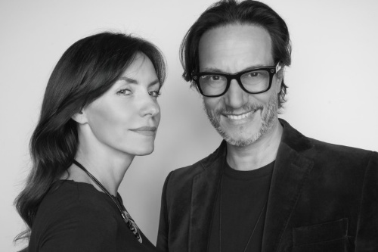

Concept:
Il progetto “THE CRAFTED CAPSULE” di m2atelier esplora come vincoli spaziali estremi possano diventare fonte di precisione, atmosfera e profondità emotiva, piuttosto che un limite.
Un container di sei metri trasformato in una sequenza di atmosfere materiche immersive, dove metallo, tessuto, pelle e luce ridefiniscono la percezione dello spazio. Piccolo spazio, grande abitare.
Concepito all’interno di un volume lineare compatto, il progetto si configura come un paesaggio interno curato, in cui architettura, arredo, materia e luce si fondono in un’unica esperienza spaziale.
Organizzato attorno a una spina centrale progettata su misura, che integra contenimento, funzione e identità, l’interno dissolve il confine tradizionale tra architettura e arredo. Metallo liquido, tessuto, pelle e illuminazione integrata diventano i principali strumenti progettuali, dando vita a un ambiente stratificato che bilancia durabilità, morbidezza, tattilità e riflessione, amplificando al contempo la percezione dello spazio.
L’interno si sviluppa come un percorso coreografato, passando dalla compressione al rilascio, dalla densità funzionale a un rifugio di calma. Alla sua conclusione, una piattaforma letto rialzata diventa un momento di quiete — incorniciata, illuminata e svincolata dai limiti fisici del container stesso.
Più che un concept di micro-living, “THE CRAFTED CAPSULE” propone un nuovo archetipo domestico: compatto ma generoso, efficiente ma profondamente emozionale, dove un progetto attento trasforma la necessità in un’esperienza abitativa raffinata e immersiva.

Bio Studio:
La filosofia progettuale di m2atelier si basa sull’idea che l’architettura debba creare prima di tutto un’atmosfera, ancor prima di un’immagine. Fondato a Milano nel 2011 da Marco Bonelli e Marijana Radovic, come riunione delle due esperienze precedenti, lo studio interpreta ogni progetto come una narrazione spaziale costruita attraverso proporzioni, materiali, luce ed emozione, piuttosto che attraverso uno stile fisso e riconoscibile. Attivo nei settori hospitality, residenziale, retail, yacht e product design, m2atelier realizza ambienti che uniscono rigore progettuale ed esperienza sensoriale. Al centro del linguaggio dello studio vi è un minimalismo disciplinato, influenzato dal modernismo italiano, dalla cultura contemporanea e dall’artigianalità. Più che sulla decorazione, il lavoro si concentra sulla chiarezza spaziale, sui materiali tattili, su palette cromatiche misurate e sul dialogo tra luce e ombra. Lo studio ama definire i propri spazi come luoghi in cui “i dettagli sussurrano”, privilegiando interventi discreti rispetto a gesti espressivi evidenti. La materialità è fondamentale: legni naturali, pietra, pelle, tessuti e metalli vengono scelti per le loro qualità sensoriali e atmosferiche. Architettura, interni, arredi e oggetti sono concepiti come parti di un’unica composizione, creando ambienti coerenti e fluidi. Un tema ricorrente è quello della “barefoot luxury”: un lusso essenziale fatto di comfort, autenticità ed eleganza silenziosa, capace di creare spazi contemporanei ma senza tempo.
llabb architettura
(Arch.tti Luca Scardulla e Federico Robbiano)
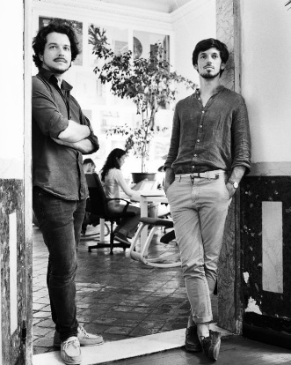
Titolo Container 08:
WOODEN LIVING. Piccoli spazi, nuove prospettive

Concept:
Come già accaduto in passato, lo studio si confronta con il tema del microliving, affrontandolo con lo strumento che più gli risulta consono: il legno. Questo, notoriamente rinnovabile, facilmente reperibile e di semplice lavorazione, diventa uno strumento alla portata di tutti per la realizzazione di strutture leggere e modulari. Il container diventa custodia di un vivere minimale ma funzionale.
Una vetrata dalla struttura leggera accoglie il visitatore, che accede così alla zona ingresso/pranzo, composta da una penisola alta che funge anche da piano di lavoro per la cucina. In questa, nascosto sotto un elemento a ribalta, è ospitato il piano cottura. Dall’ingresso, una parete in boiserie scandita da listelli verticali in legno accompagna il visitatore verso il fondo dell’unità abitativa. L’effetto di attrazione verso il fondo viene accentuato da due mensole che corrono lungo tutto lo spazio. Un blocco funzionale, che ospita gli elementi tecnici della cucina, il bagno e l’armadiatura, divide lo spazio e costringe il visitatore a passare attraverso un corridoio che conduce al bagno. Superata la strettoia, lo spazio si allarga nuovamente e qui si trova il divano letto, che affaccia su una vetrata gemella a quella d’ingresso. La vetrata, dalla scansione verticale, si apre su quella che è la ricostruzione di una veduta dei tetti di Genova, realizzata dall’illustratore genovese Stefano Tirasso. Il container diventa quindi una micro-abitazione a picco sui tetti della città. La divisione dello spazio in due ambienti principali, così come l’utilizzo di un unico materiale, contribuiscono a rendere lo spazio percettivamente più ampio, mentre le due grandi vetrate esaltano il rapporto tra interno ed esterno, sfruttando l’effetto cannocchiale dato dalle geometrie dell’involucro.
Il progetto sarà costruito interamente dai componenti dello studio.

Bio Studio:
llabb architettura è uno studio interdisciplinare con sede a Genova. Nato nel 2013 come laboratorio di falegnameria, si è specializzato negli anni nell’interior design, per infine esplorare il ramo dei progetti pubblici a scala urbana.
Nonostante la crescita dei progetti sviluppati, l’attenzione per i dettagli nata sul banco da falegname è rimasta, come anche la passione nel trovare soluzioni belle in quanto tecnicamente coerenti. Data la formazione da architetti dei due fondatori dello studio, i progetti di interni sono da sempre trattati come dei progetti di architettura, dove l’estetica segue la funzione e non viceversa, in una costante ricerca della qualità spaziale, funzionale all’abitare.
Il team è formato da architetti, designer e specialisti in beni architettonici e del paesaggio.
Vista anche la presenza dello studio nel tessuto storico di Genova, questi si è specializzato in progetti su beni architettonici sottoposti a vincolo, coniugando le necessità del vivere contemporaneo alla conservazione di quegli elementi architettonici figli del genius loci e di maestranze ormai perdute.

PRINCIPIOATTIVO Architecture Group
(Ing. Daniela Dafarra e Arch. Luca Bigliardi)

Titolo Container 09:
DENTRO, ANCORA. Ciò che resta quando il resto è fuori




Concept:
Nella città contemporanea la casa si svuota.
Non perché perda valore, ma perché la vita si espande altrove.
Si lavora fuori.
Si mangia fuori.
Si incontrano gli altri fuori.
Lo spazio domestico si contrae, ma ciò che rimane diventa più intenso.
Più necessario.
Questo progetto parte da una domanda semplice:
cosa resta della casa quando quasi tutto può avvenire altrove?
Non una riduzione, ma una sottrazione consapevole.
Un processo di selezione.
Le tracce a terra non rappresentano oggetti, ma possibilità.
Presenze leggere, che non occupano spazio ma continuano a esistere.
La soglia segna un passaggio.
Non solo fisico, ma mentale.
Oltre, la casa cambia natura.
Diventa un luogo di concentrazione, di silenzio, di ritorno a sé.
Il corpo torna al centro.
Il tempo rallenta.
Lo spazio si dilata dove serve davvero.
Qui non si vive la città.
Qui ci si prepara a viverla.
Nel microliving contemporaneo abitare non significa più contenere tutto,
ma riconoscere ciò che non può essere delegato.
Il riposo.
La cura.
La rigenerazione.
Tutto il resto appartiene al mondo esterno.
E per questo, finalmente, la casa può tornare a essere essenziale.

Bio Studio:
PRINCIPIOATTIVO Architecture Group è uno studio di architettura e consulenza immobiliare che opera tra progetto, strategia e sviluppo. Lo studio si distingue per un approccio integrato che unisce analisi, definizione del modello economico e progettazione architettonica, sviluppando interventi a diverse scale: dalla rigenerazione urbana a progetti residenziali, spazi ibridi e programmi a forte impatto sociale. L’attività si basa su una lettura approfondita del contesto e sulla costruzione di scenari di sviluppo, con l’obiettivo di generare valore nel tempo, allineando qualità architettonica, sostenibilità economica e impatto sul territorio. In questo processo, il progetto non è considerato un punto di partenza ma l’esito di una riflessione più ampia, in cui forma, funzione e modello gestionale vengono definiti in modo coerente. Con uffici a Milano, Genova e Riyadh, PRINCIPIOATTIVO lavora in contesti nazionali e internazionali, collaborando con investitori, operatori e istituzioni pubbliche, e sviluppando progetti che integrano dimensione spaziale, economica e relazionale. Lo studio affronta operazioni complesse in cui architettura e sviluppo immobiliare si intrecciano, costruendo soluzioni capaci di rispondere a esigenze contemporanee e di adattarsi nel tempo. Tra i temi ricorrenti della ricerca vi sono la trasformazione dell’abitare, i modelli di uso temporaneo, l’integrazione tra spazio privato e servizi urbani e il ruolo dell’architettura come infrastruttura sociale.
Roccatelier Associati
(Arch. Laura Rocca)

Titolo Container 10:
QUESTA STANZA NON HA PIU’ PARETI, MA ALBERI. Questo soffitto viola non esiste più



Concept:
Il progetto nasce da un’ispirazione poetica e musicale: Il cielo in una stanza di Gino Paoli. Una canzone che racconta la capacità dello spazio di trasformarsi, perdere i propri confini fisici e diventare emozione, atmosfera, paesaggio interiore. Da questa suggestione Roccatelier ha immaginato un microliving di exterior design in cui le pareti del container sembrano esplodere e dissolversi, trasformandosi in cielo, alberi e natura. Il limite architettonico si apre, si frammenta e diventa scenario, come se l’esterno invadesse lo spazio abitato.
La composizione è costruita attraverso elementi modulari e pixelati, simili a tessere di un mosaico digitale o a blocchi tridimensionali, che danno forma a un paesaggio astratto e contemporaneo. Ne deriva un ambiente compatto ma evocativo, capace di suggerire libertà, aria, luce e movimento. Il microliving diventa così una riflessione sul modo in cui abitiamo oggi gli spazi esterni. Non tutti disponiamo di un grande giardino o di una terrazza scenografica, ma quasi tutti abbiamo un piccolo balcone, un patio, una corte o un angolo all’aperto da trasformare in un luogo da vivere. Uno spazio minimo può diventare esperienza: un luogo per ascoltare musica, condividere sapori, rilassarsi e ritrovarsi. Un piccolo esterno può accogliere una nuova idea di comfort, bellezza e quotidianità. Il progetto interpreta l’exterior design come una forma di lusso sensoriale: il richiamo al mare nella materia calda e luminosa della pietra leccese, il benessere contemporaneo della doccia Sunshower di ispirazione nordeuropea, la precisione tecnica e architettonica dei profili in acciaio Jansen. Un piccolo spazio esterno diventa così una stanza aperta sul cielo: intima, poetica, tecnologica e profondamente abitabile.
Entrate e assaporate il nostro spazio.
Bio Studio:
Roccatelier Associati è uno studio di architettura attivo tra Milano, Monza e il territorio lombardo, con oltre vent’anni di esperienza nella progettazione di residenze private, interventi di ristrutturazione, restauro, interior design e architettura su misura. Guidato dall’architetto Laura Rocca, lo studio si distingue per un approccio colto, contemporaneo e personalizzato, capace di trasformare ogni progetto in un luogo unico, pensato intorno alle esigenze, allo stile di vita e all’identità del committente. Nel corso degli anni Roccatelier ha ricevuto numerosi riconoscimenti nazionali e internazionali. Nel 2012 è stato inserito tra le Eccellenze dell’Architettura Italiana in una pubblicazione con prefazione del Presidente della Repubblica Giorgio Napolitano. Le opere dello studio sono state pubblicate su riviste e libri di settore e presentate in importanti contesti culturali, tra cui la Biennale di Venezia. Lo studio integra competenze di architettura, interior design, direzione lavori e coordinamento tecnico, offrendo al cliente un servizio completo: dall’idea iniziale alla definizione degli spazi, dalla scelta dei materiali al rapporto con artigiani, fornitori e imprese. Ogni progetto nasce da un dialogo attento con il committente e viene sviluppato con cura in ogni dettaglio, con l’obiettivo di creare ambienti eleganti, funzionali e durevoli. L’esperienza maturata in ambito residenziale, pubblico e culturale consente a Roccatelier di affrontare interventi complessi con metodo, sensibilità e visione. Roccatelier Associati progetta spazi che uniscono qualità architettonica, comfort abitativo e identità, trasformando case e luoghi in esperienze autentiche da vivere ogni giorno.
TANZI ARCHITECTURE
(Arch.tti Antonio Filippo Tandoi e Ivan Zito)
Titolo Container 11:
PEGLI 3. Monumentalizzazione de Le Lavatrici genovesi, dal brutalismo abitativo al museo esperienziale



Concept:
Il container è il manifesto di una reinterpretazione post-brutalista de “Le Lavatrici’ di Pegli 3, una trasfigurazione critica di uno dei complessi genovesi più controversi e iconici. La forma dell’oblò è monumentalizzata attraverso luce, materia, trasformando l’estetica della serialità abitativa in esperienza immersiva: un portale metafisico verso il design all’interno ed un cannocchiale prospettico verso l’esterno. Entrando nello spazio si ritrova uno degli elementi più connotanti: il corpo scala che, nella prospettiva frontale, riprende la forma di una X. Questa viene isolata e reinterpretata come modulo del paramento tridimensionale che si scorge all’interno, parzialmente permeabile alla vista, incuriosisce verso un’osservazione più profonda degli elementi, celati dalla trama geometrica. Pegli 3 sfida la verticalità della collina genovese attraverso le passerelle orizzontali. Il parallelo è riscontrabile nella scelta di gestire il dislivello con piattaforme a gradoni, dall’esterno fino alla soglia, poi lungo lo spazio interno del container. Questa morfologia è sottolineata con l’utilizzo di due finiture distinte sulle pareti laterali: la superficie inferiore, tattile e sensoriale, diventa il supporto per la musealizzazione del Design. La scelta dell’archetipo del cerchio, si ritrova nella selezione degli elementi: è la matrice per corpi illuminanti e riscaldanti, sedute, rivestimenti ed elementi tridimensionali della quinta, l’area più remota del container. Qui il concetto di monumentalizzazione raggiunge la massima espressione: i corpi illuminanti lambiscono la scultura su un piedistallo, come un sistema di sicurezza a raggio laser, dove l'oggetto di design viene venerato come un reperto prezioso. Il messaggio è far percepire Pegli 3 come un monumento del Brutalismo, da preservare e valorizzare. Il lettering illuminato esterno sigilla questo tributo, trasformando un modulo industriale, il container, in una teca urbana dedicata alla bellezza di Genova.
Bio Studio:
TANZI ARCHITECTURE si fonda sulla sperimentazione e sulla ricerca architettonica. Il suo approccio progettuale trae ispirazione dalle radici e dagli archetipi dell’architettura dei luoghi, con l’obiettivo di realizzare progetti che valorizzano e reinterpretano l’identità del contesto in cui si inseriscono.
TANZI ARCHITECTURE ha formato il proprio percorso attraverso collaborazioni continuative con studi internazionali, prima di fondare un atelier indipendente, in un primo momento a Roma e Bari e successivamente a Milano, in seguito all’aggiudicazione di concorsi e commesse private. Il team di progettazione è multidisciplinare e si compone di architetti, ingegneri, interior designer ed artisti che lavorano simultaneamente con un approccio flessibile e mirato, integrando competenze diverse per offrire soluzioni innovative e di alta qualità. TANZI ARCHITECTURE opera nei settori di ville unifamiliari fronte mare, hospitality, spazi espositivi e uffici, seguendo ogni progetto come un’opera unica, pur mantenendo un fil rouge che lo rende riconoscibile: dalla due diligence al concept fino al progetto definitivo ed esecutivo, dalla gestione del procurement alla direzione lavori, dalla direzione artistica fino al coordinamento di FF&E. Tra i progetti più recenti figurano Headquarter GAD, in zona Garibaldi a Milano e più ville sul mare situate sulle coste laziali e baresi.
I progetti dello studio TANZI ARCHITECTURE sono stati esposti in mostre internazionali e hanno ricevuto diverse pubblicazioni su riviste di architettura e design.

